部署Proxy 并配置Kiro proxy

安装Proxy

下载cloudformation模版

登陆aws 控制台，选择对应的区域，使用cloudformation部署
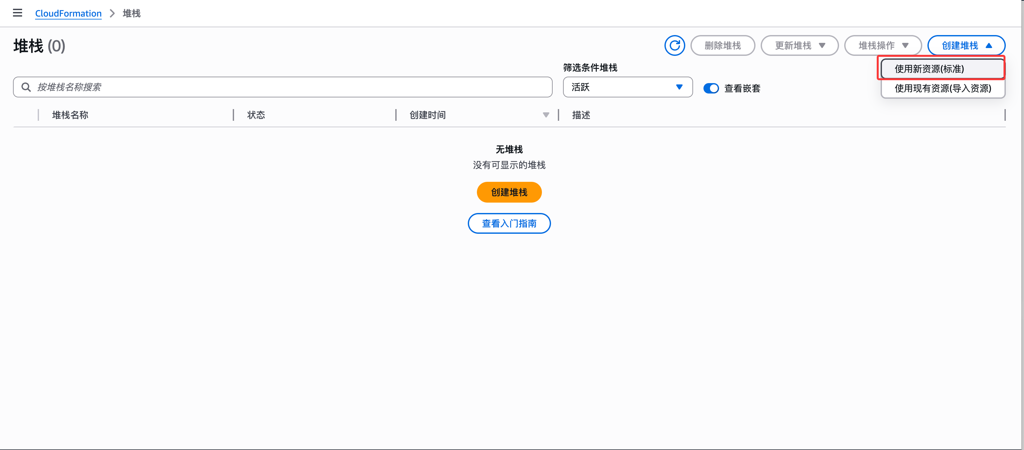
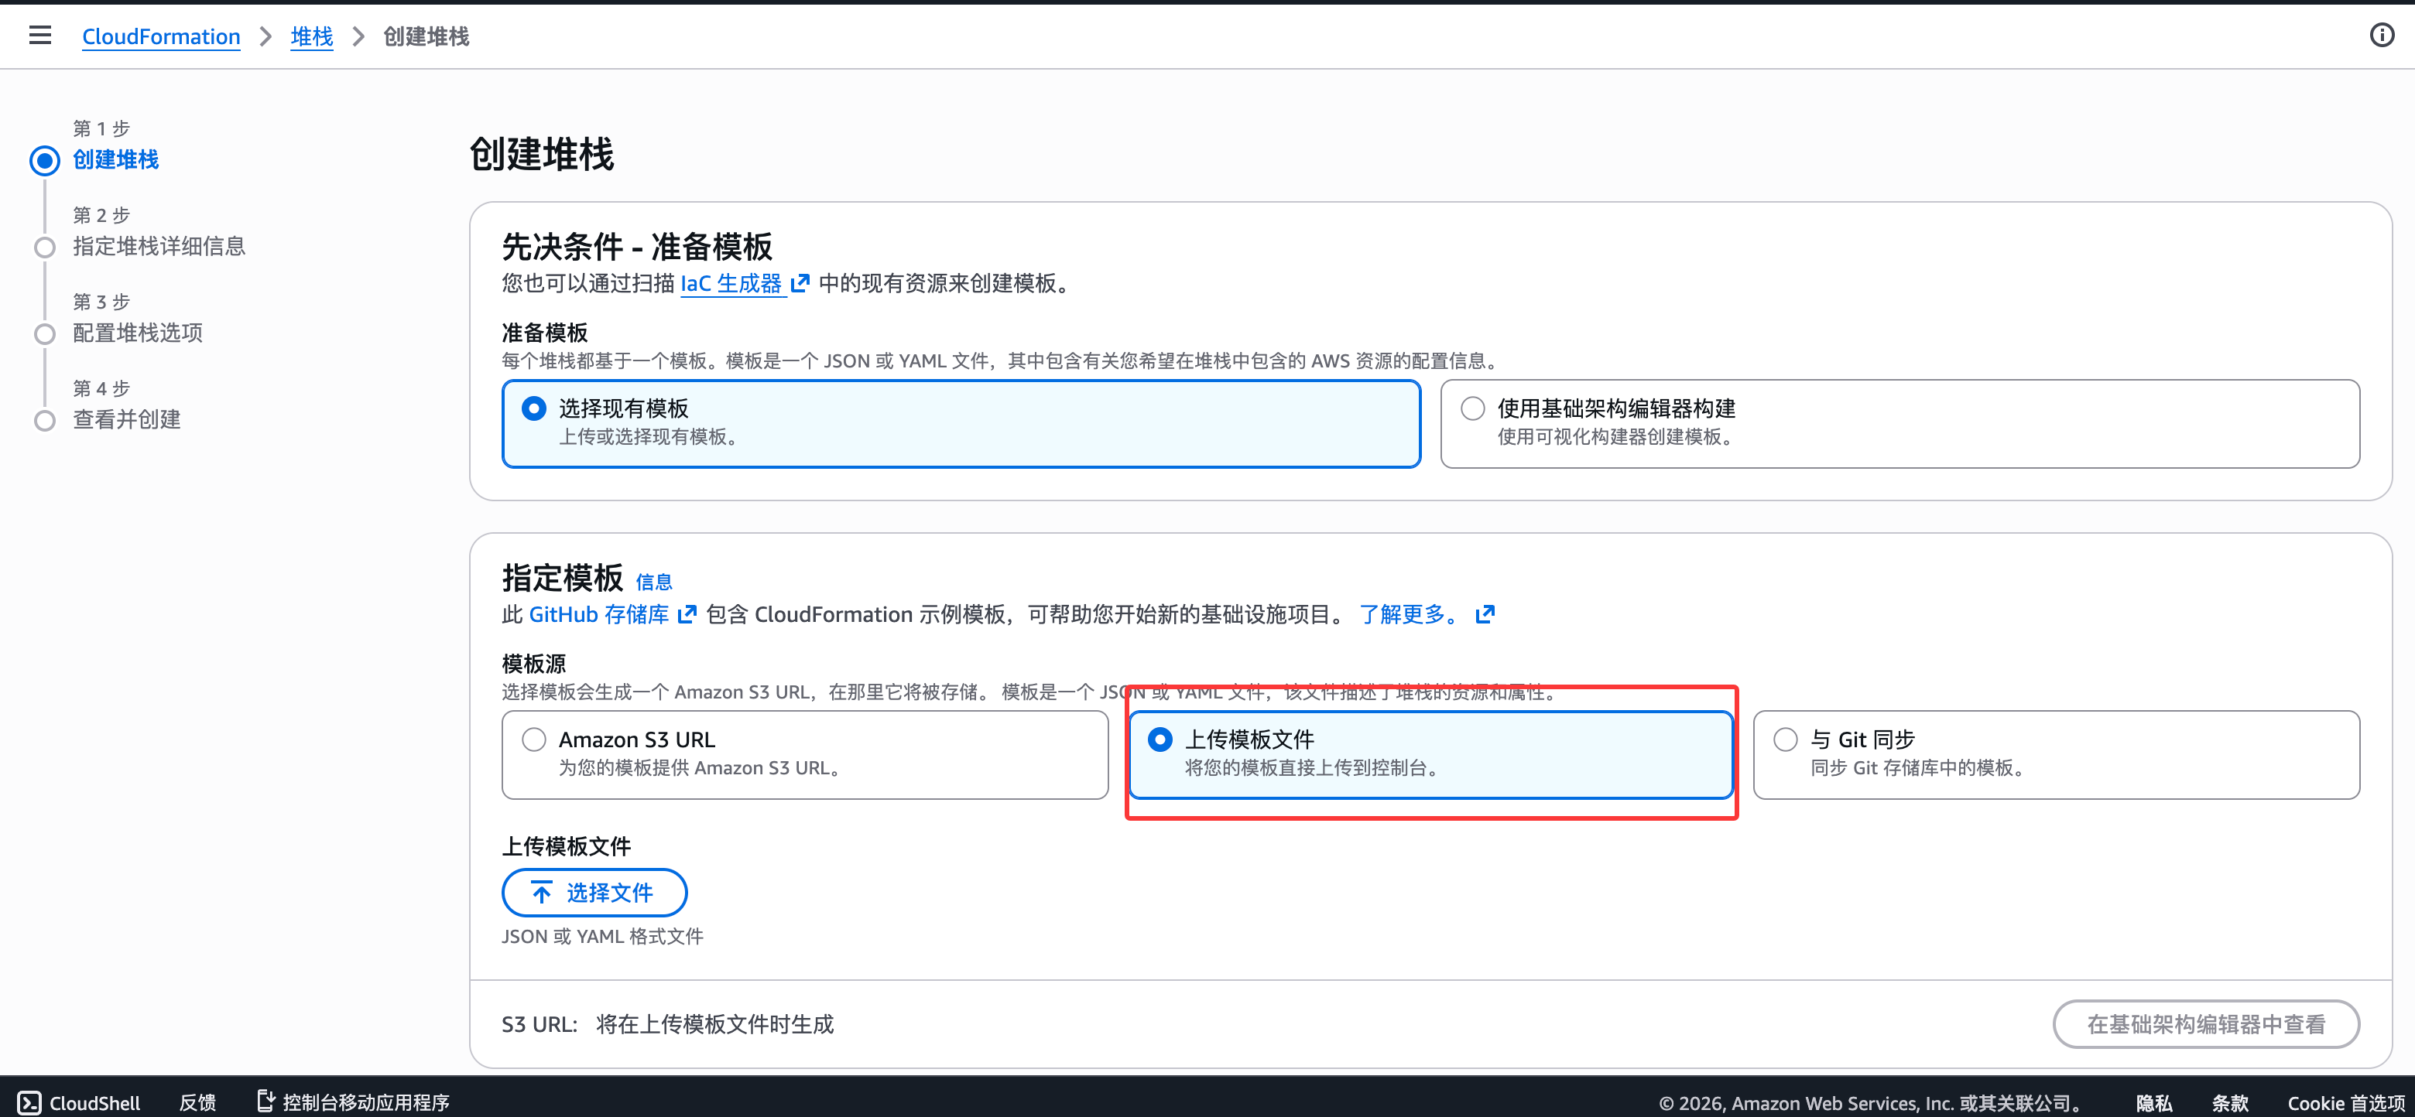

选择步骤1.1中的cloudformation模版
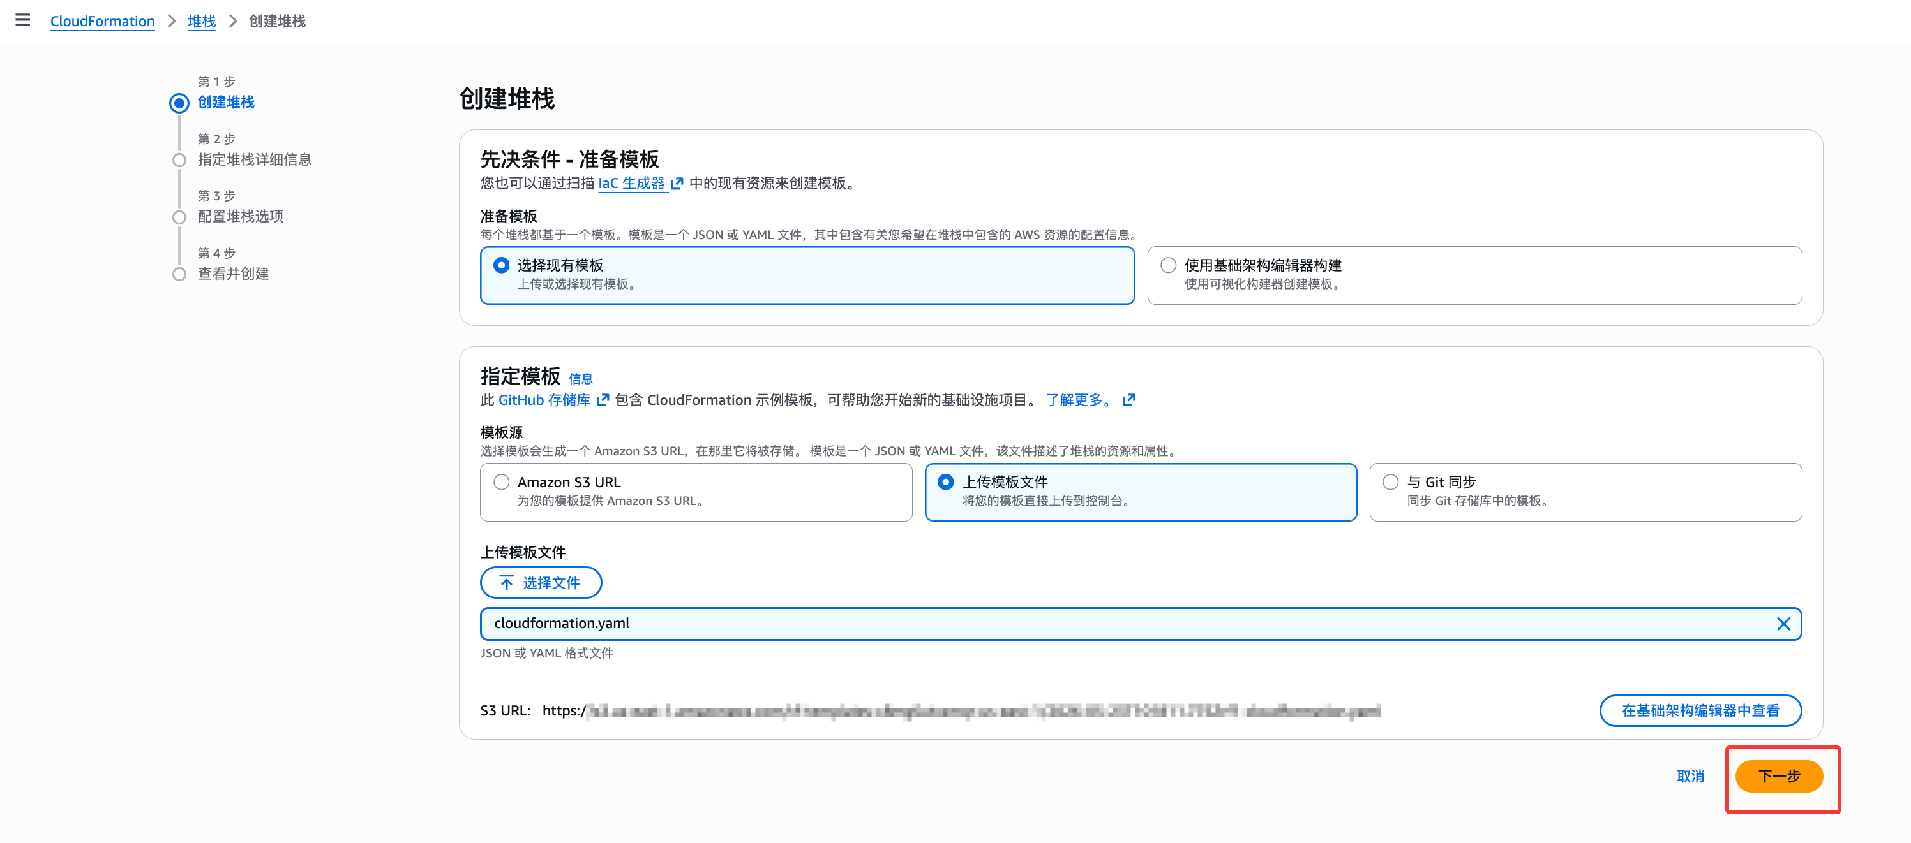

输入stack名称、API 密码（可修改）、选择实例类型
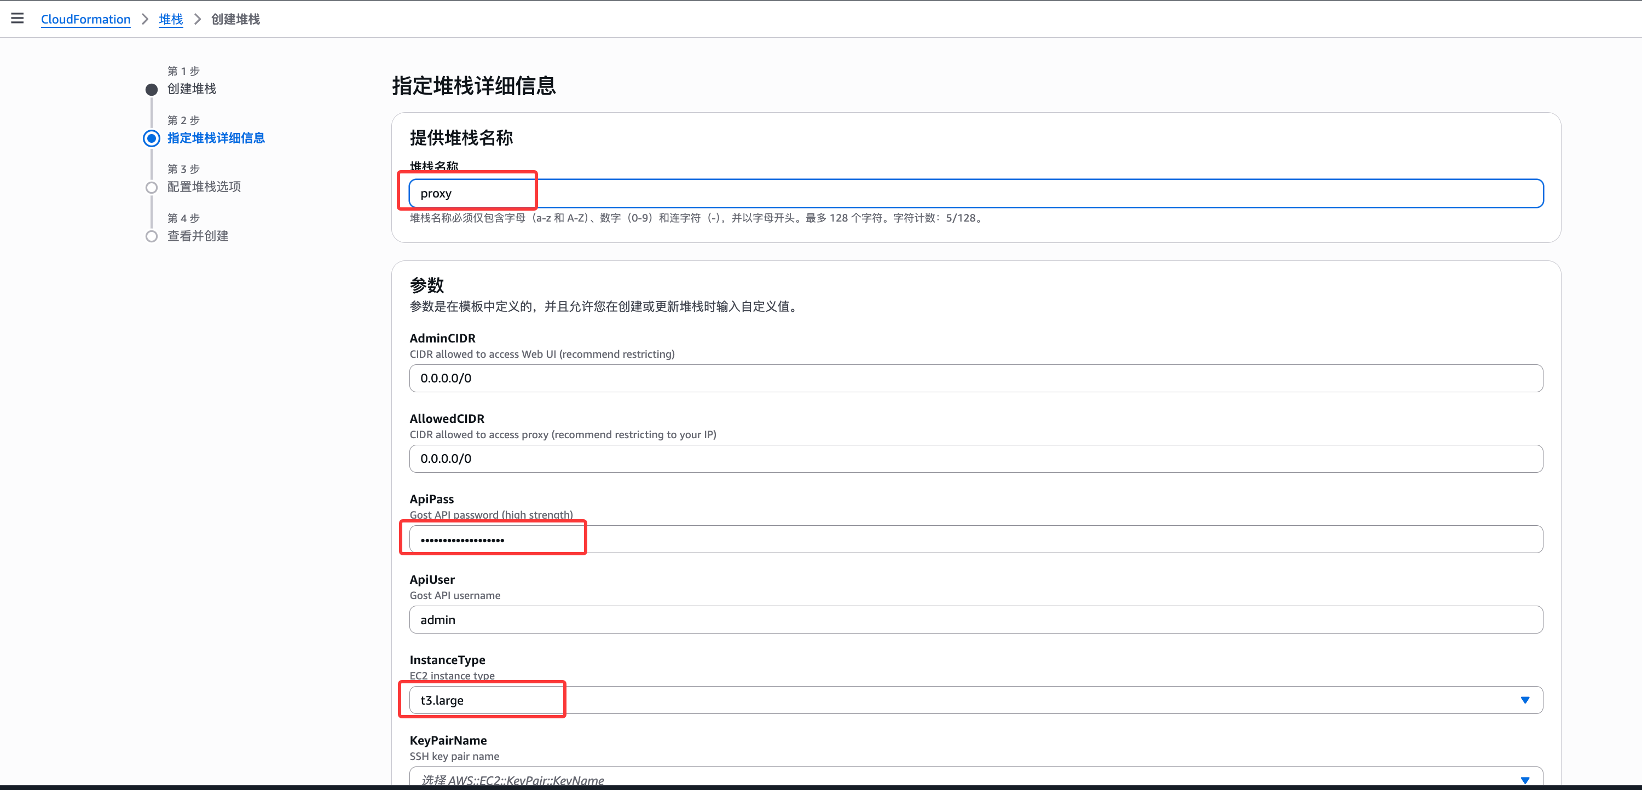
选择密钥对，然后点下一步
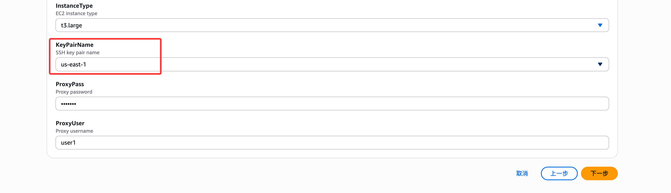
点击下一步继续
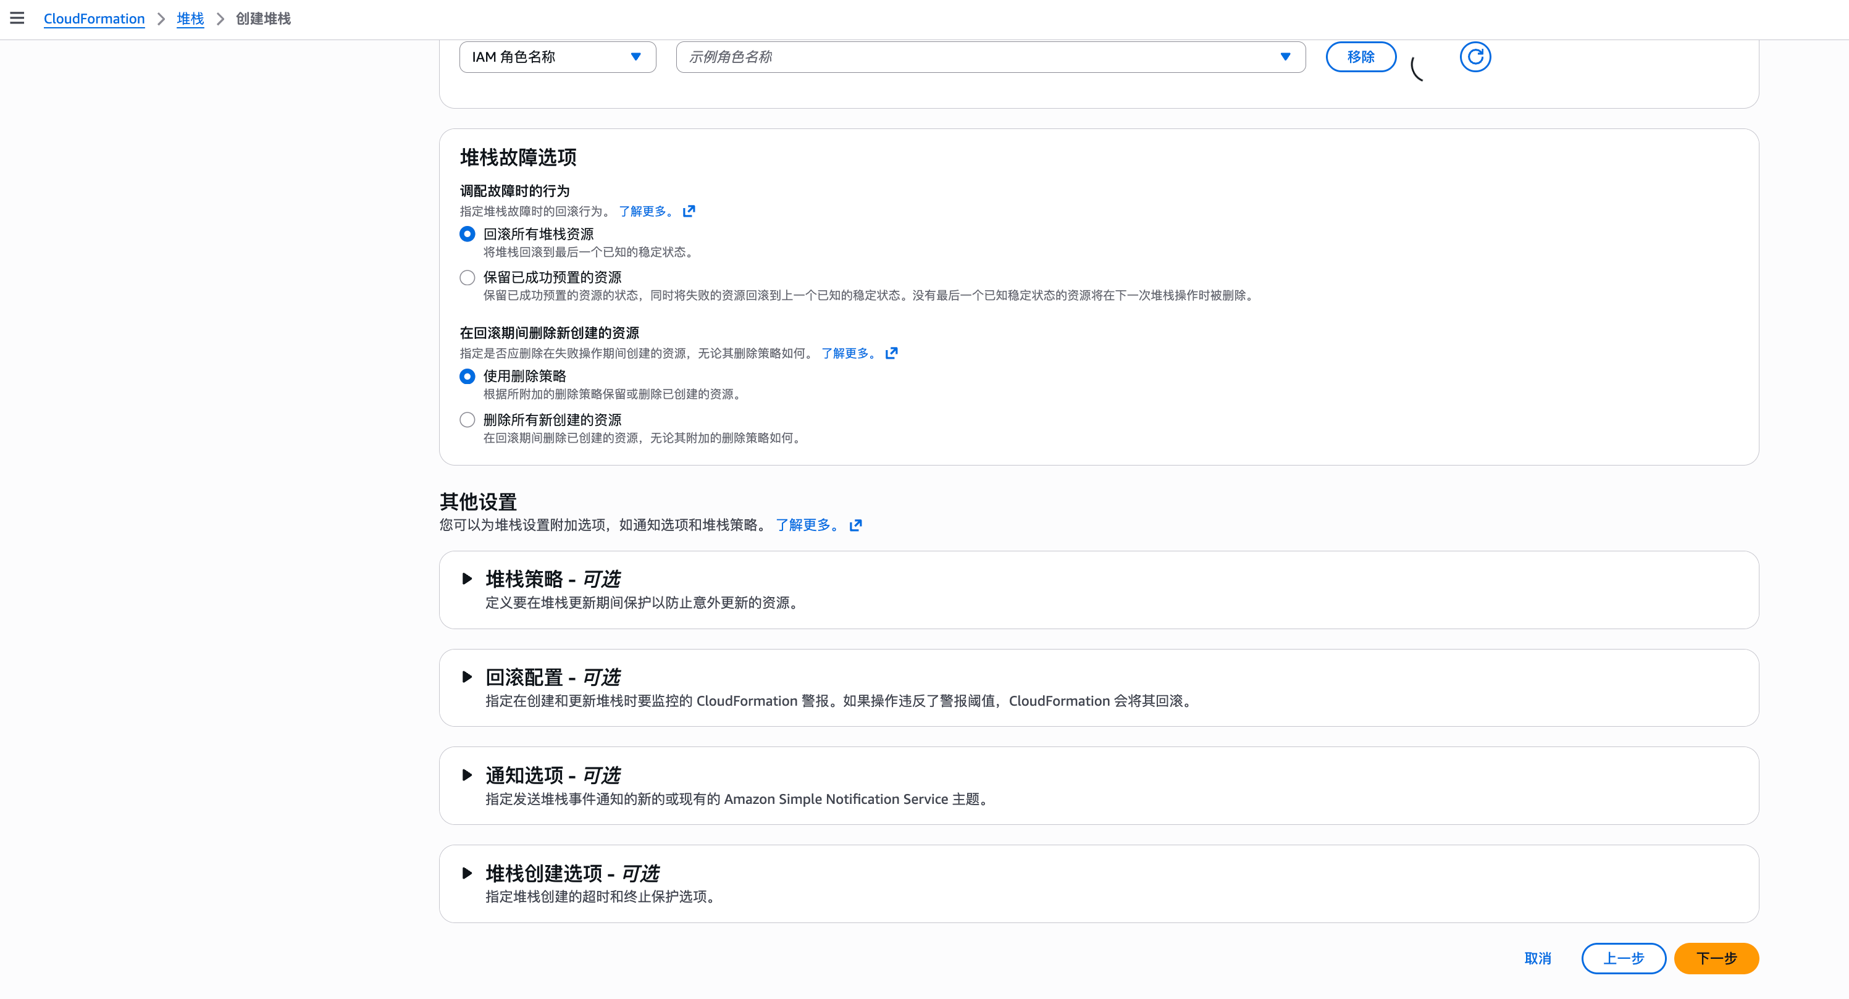

点击提交，等待stack创建完成
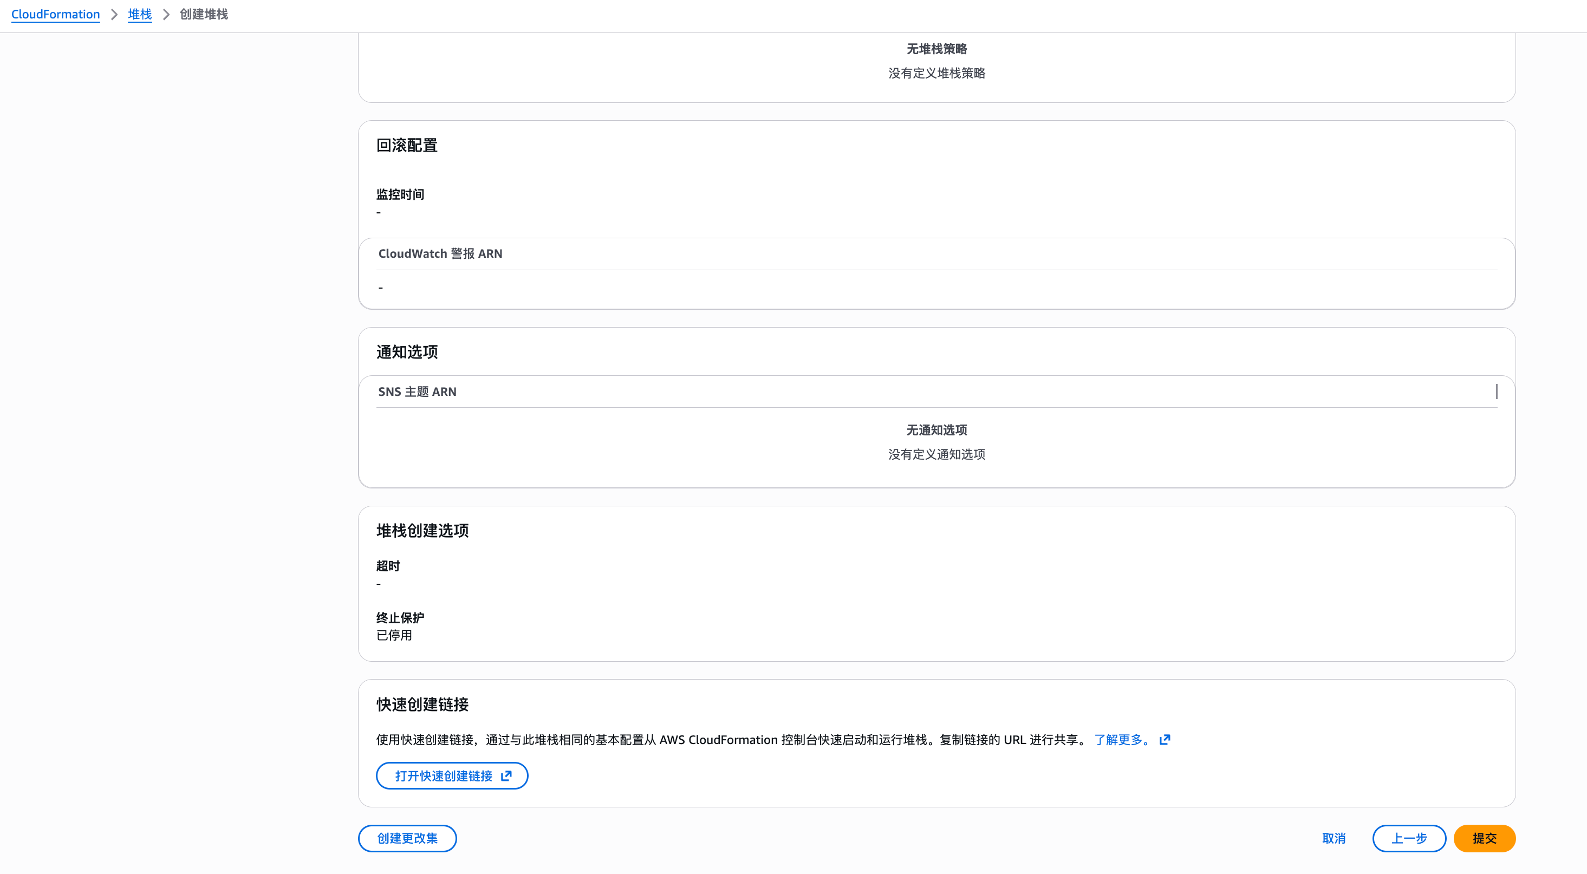

点击输出，查看Proxy配置信息
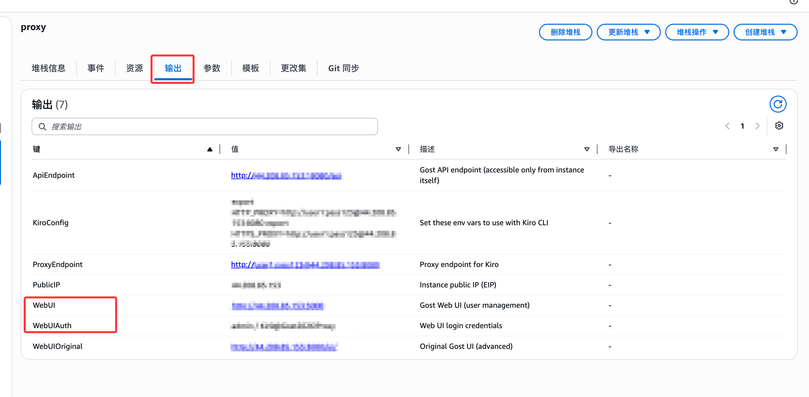

配置Proxy

在浏览器中使用Webui和WebUIAuth，登陆Proxy管理页面
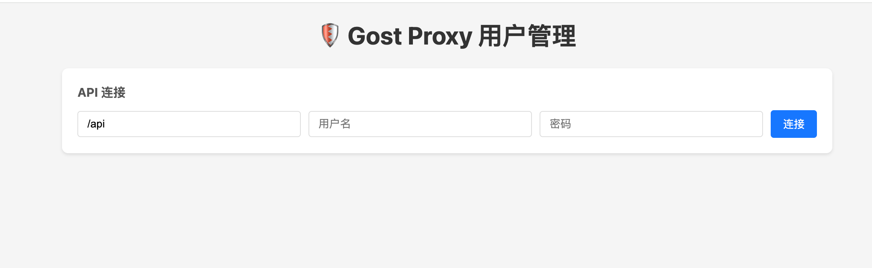

依次输入WebUIAuth中的用户名和密码 点击连接（信息在1.6输出的位置查看）

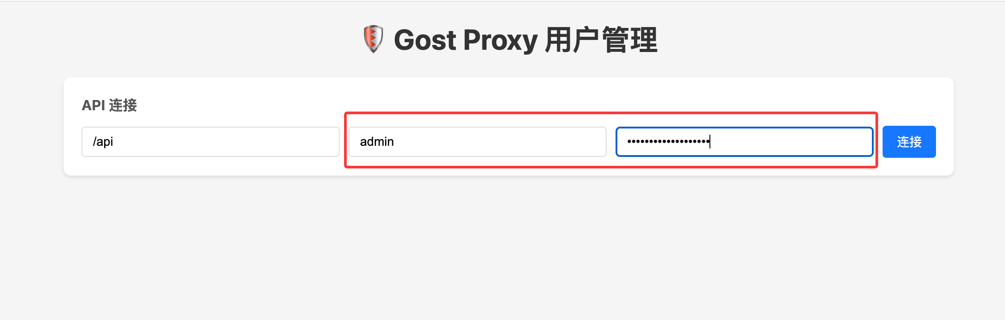

在此页面上管理用户，支持添加单个用户、批量创建用户、导出用户、重置密码等操作。
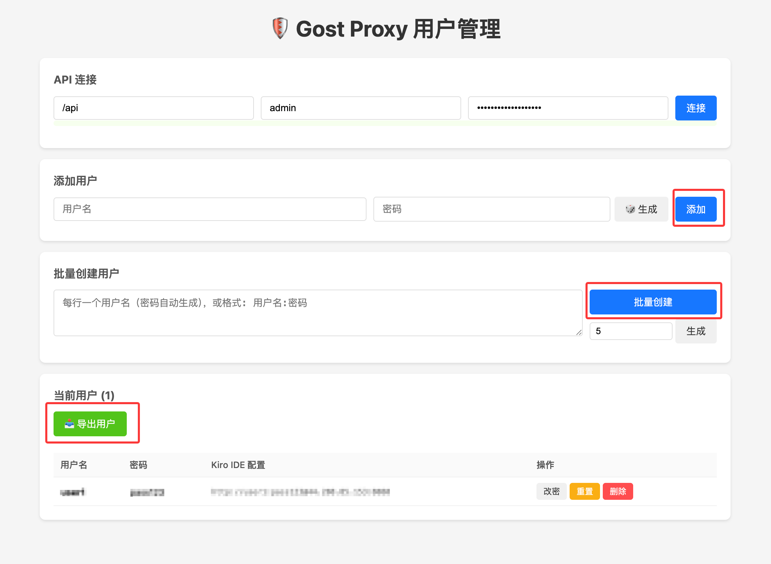

复制Kiro IDE 配置备用
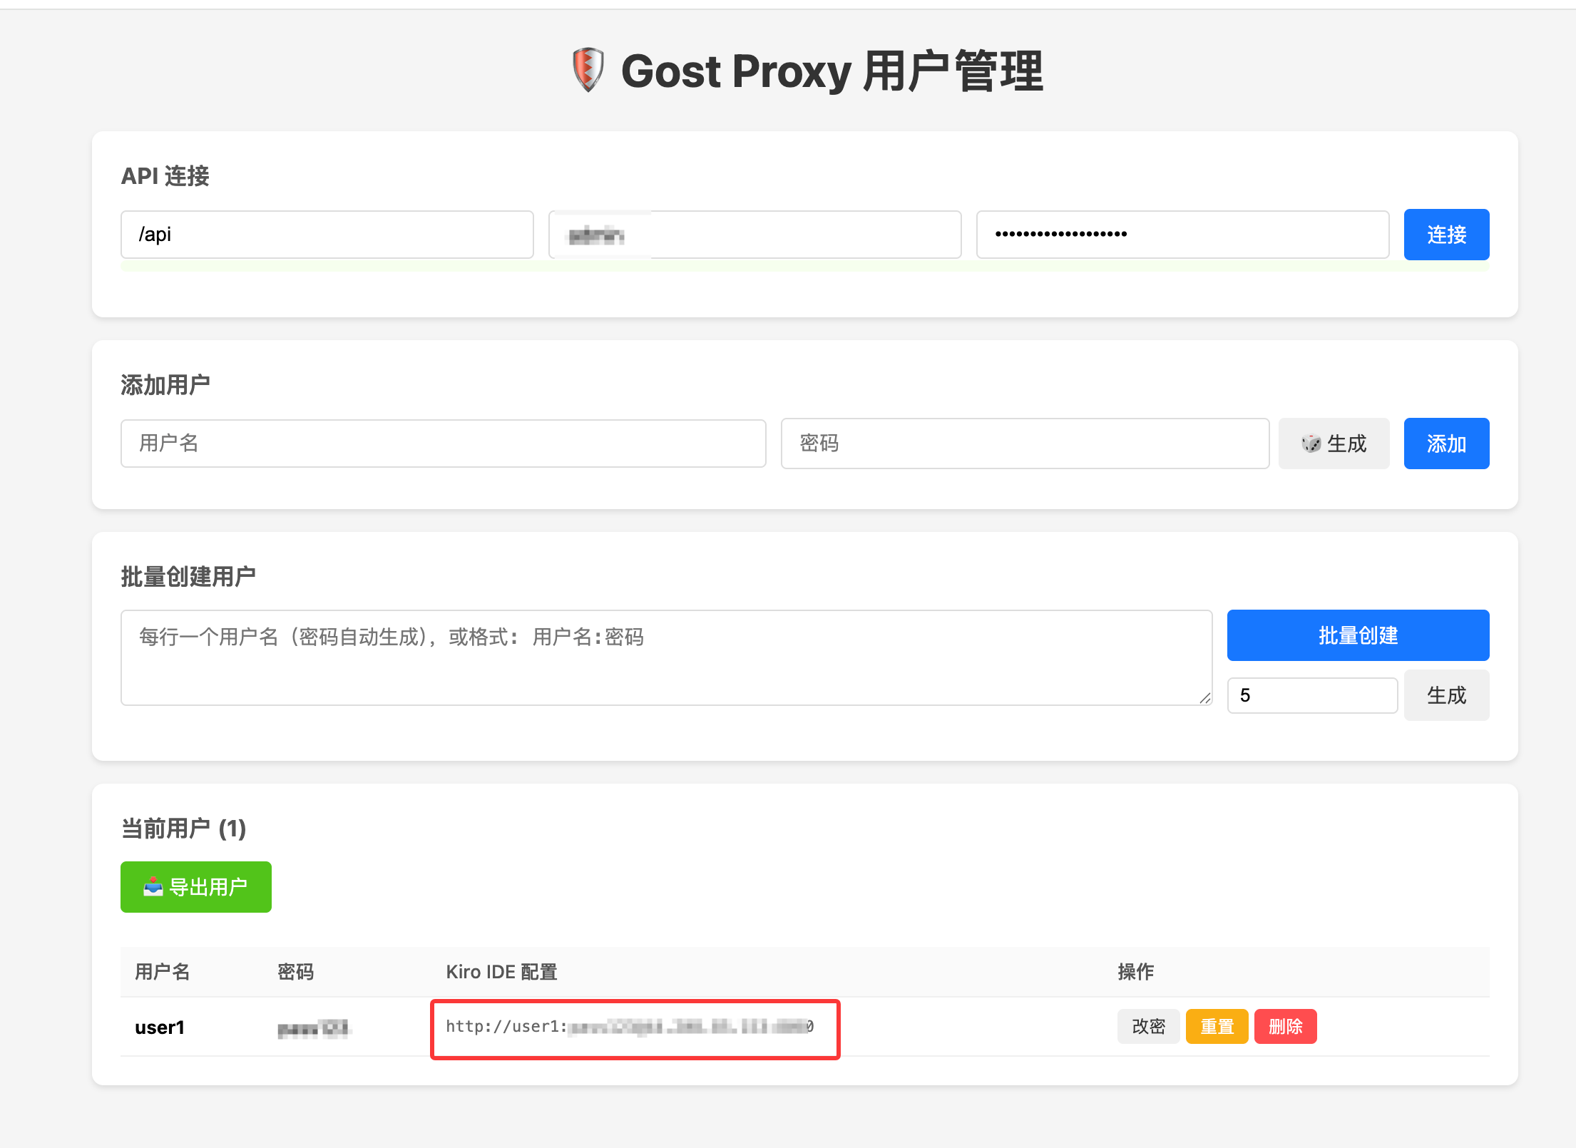

配置Kiro IDE Proxy

打开Kiro IDE，点击setting
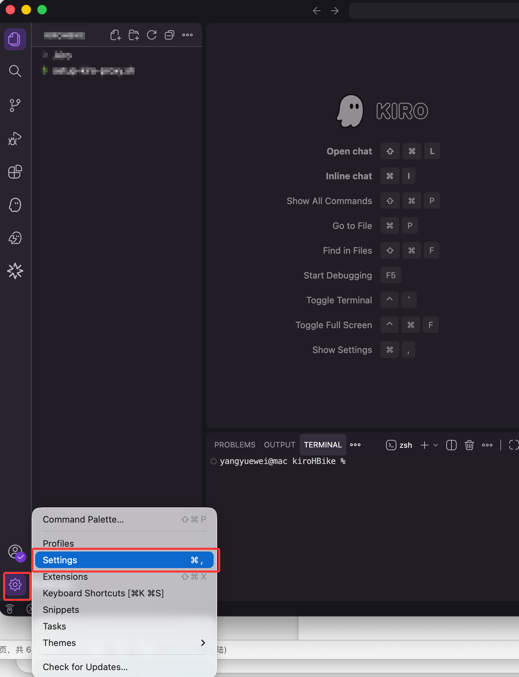

打开Kiro IDE，点击setting，搜索proxy，将2.4中Kiro IDE 配置填入Http: Proxy 中
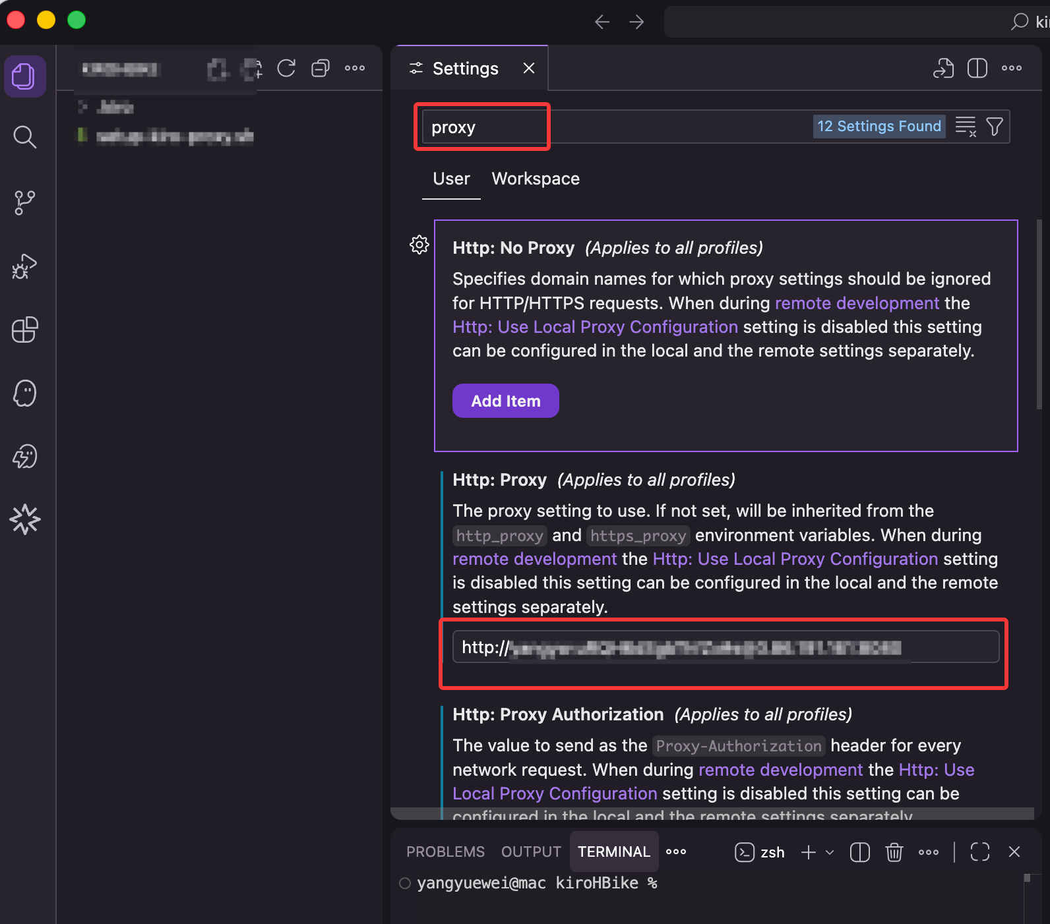

退出Kiro IDE，重新打开，查看模型列表
